
АДМИНИСТРАЦИЯ ЛЕНИНГРАДСКОЙ ОБЛАСТИ
КОМИТЕТ ПО СОХРАНЕНИЮ КУЛЬТУРНОГО НАСЛЕДИЯ ЛЕНИНГРАДСКОЙ ОБЛАСТИ

ПРИКАЗ

«___»______________ 2026 г. №____________________
Санкт-Петербург

О включении выявленного объекта археологического наследия,
«Глобицы. Курганно-жальничный могильник», обнаруженного
в Ломоносовском муниципальном районе Ленинградской области,
в Перечень выявленных объектов культурного наследия,
расположенных на территории Ленинградской области,
и утверждении границ его территории

В соответствии со статьями 3.1, 9.2, 16.1, 45.1 Федерального закона
от 25 июня 2002 года № 73-ФЗ «Об объектах культурного наследия (памятниках истории и культуры) народов Российской Федерации», статьей 4 областного закона Ленинградской области от 25 декабря 2015 года № 140-оз
«О государственной охране, сохранении, использовании и популяризации объектов культурного наследия (памятников истории и культуры) народов Российской Федерации», постановлением Правительства Ленинградской области от 21 декабря 2020 года № 839 «Об органах исполнительной власти Ленинградской области
в сфере культуры и туризма», пунктами 2.1.2, 2.3.7 Положения о комитете
по сохранению культурного наследия Ленинградской области, утвержденного постановлением Правительства Ленинградской области от 24 декабря 2020 года
№ 850, на основании сведений о выявленном объекте археологического наследия, поступивших от Центра спасательной археологии федерального государственного бюджетного учреждения науки Институт истории материальной культуры Российской академии наук (письмо от 21 апреля 2026 года №24-4677 (14102/33.1-215.21-239) (вх. от 22.04.2026 № 01-09-3399/2026),
приказываю:
- Включить в Перечень выявленных объектов культурного наследия, расположенных на территории Ленинградской области, выявленный объект археологического наследия «Глобицы. Курганно-жальничный могильник», местонахождение: Ленинградская область, Ломоносовский район, в 418 м на восток от восточной окраины д. Глобицы, в 1,14 км от центра деревни, слева от старой грунтовой дороги, ведущей к дер. Воронино.
- Утвердить границы территории, указанного в пункте 1 настоящего приказа выявленного объекта археологического наследия согласно приложению 1
к настоящему приказу.
- Установить особый режим использования земельного участка,
в границах которого располагается выявленный объект археологического наследия, указанный в пункте 1 настоящего приказа, согласно приложению 2
к настоящему приказу.
- Принять меры по государственной охране выявленного объекта археологического наследия, указанного в пункте 1 настоящего приказа,
до принятия решения о включении (отказе во включении) его в единый государственный реестр объектов культурного наследия (памятников истории
и культуры) народов Российской Федерации.
- Направить уведомление о выявленном объекте археологического наследия собственнику земельного участка и (или) пользователю земельного участка, на котором или в котором обнаружены объект археологического наследия, в орган местного самоуправления муниципального образования, на территории которого обнаружен данный объект археологического наследия, территориальный орган федерального органа исполнительной власти, уполномоченного Правительством Российской Федерации на осуществление государственного кадастрового учета, государственной регистрации прав, ведение Единого государственного реестра недвижимости и предоставление сведений, содержащихся в Едином государственном реестре недвижимости.
- Обязанность по исполнению пунктов 4, 5 настоящего приказа возложить на специалиста отдела по осуществлению полномочий Ленинградской области
в сфере объектов культурного наследия, курирующего Ломоносовский муниципальный район Ленинградской области.
- Контроль за исполнением настоящего приказа оставляю за собой.
- Настоящий приказ вступает в силу со дня его официального опубликования.

Вице-губернатор Ленинградской области  по вопросам развития и сохранения культурного наследия – председатель комитета по сохранению культурного наследия Ленинградской области | В.О. Цой

Приложение 1
к приказу комитета по сохранению
культурного наследия Ленинградской области
от «___» _____________ 2026 г.
№ _________________________

Границы территории
выявленного объекта археологического наследия
«Глобицы. Курганно-жальничный могильник»

Местонахождение объекта: Ленинградская область, Ломоносовский район, в 418 м на восток от восточной окраины д. Глобицы, в 1,14 км от центра деревни, слева от старой грунтовой дороги, ведущей к дер. Воронино.

Карта (схема) границ территории
выявленного объекта археологического наследия
«Глобицы. Курганно-жальничный могильник»

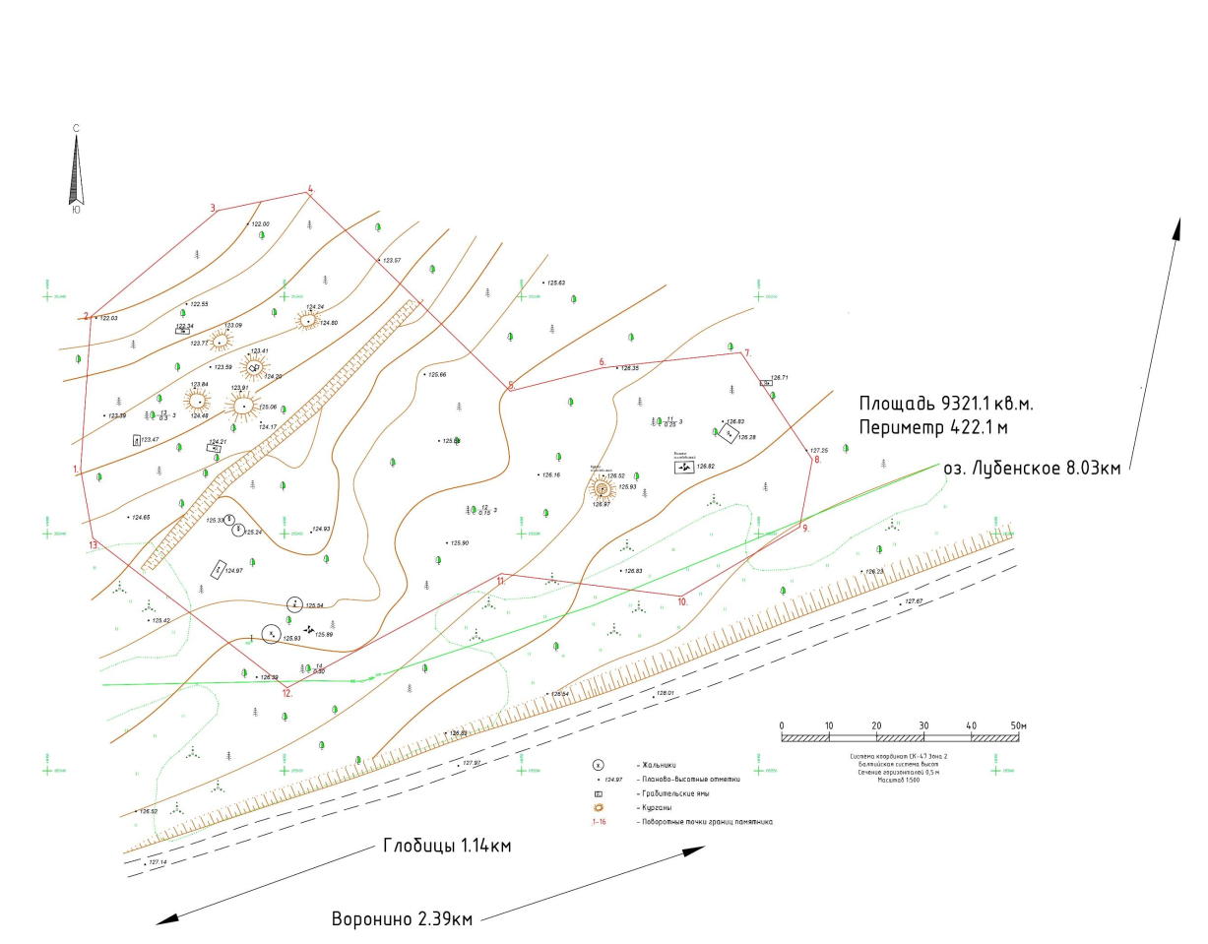

Перечень координат поворотных точек и описание границы
выявленного объекта археологического наследия
«Глобицы. Курганно-жальничный могильник»
(МСК-47 зона 1)

№ точки | X | Y
1 | 416030.069 | 2153497.615
2 | 416034.9734 | 2153517.05
3 | 416038.1987 | 2153546.23
4 | 416015.6624 | 2153561.302
5 | 416001.3951 | 2153558.637
6 | 415986.7843 | 2153533.699
7 | 415991.5901 | 2153495.699
8 | 415967.4938 | 2153450.544
9 | 415999.0811 | 2153409.621
10 | 416013.6053 | 2153407.02
11 | 416045.8026 | 2153409.252
12 | 416068.1325 | 2153436.039
13 | 416072.0245 | 2153454.602
1 | 416030.069 | 2153497.615

Описание границ территории выявленного объекта археологического наследия
«Глобицы. Курганно-жальничный могильник»

Границы могильника определяются однозначно, по рельефу местности
и распространению погребальных комплексов. Территория, на которой расположен могильник находится в границах заброшенного зверосовхоза «Северная Пушнина» в смешанной роще, поросшей вековыми дубами, кленами, соснами и мелкой растительностью за пределами основной территории
со строениями, напротив «песцового поля». Расстояние от грунтовой дороги –
36 м на север.
Рельеф местности пологий с плавным понижением на север и северо-восток в сторону русла реки Воронка. Высотные отметки 122‒127 м по БС. Площадь могильника 9321 кв. м, периметр – 422 м. Могильник вытянут по направлению запад-восток. Границы памятника определены на расстоянии 10‒20 м от крайних погребальных комплексов.

Приложение 2
к приказу комитета по сохранению
культурного наследия Ленинградской области
от «___» _____________ 2026 г.
№ _________________________

Особый режим использования земельных участков в границах территории выявленного объекта археологического наследия
«Глобицы. Курганно-жальничный могильник»

В соответствии со статьей 5.1 Федерального закона от 25 июня 2002 года
№ 73-ФЗ «Об объектах культурного наследия (памятниках истории и культуры) народов Российской Федерации» в границах объекта археологического наследия устанавливается особый режим использования земельного участка, который предусматривает возможность проведения археологических полевых работ
в порядке, установленном статьей 45.1 Федерального закона № 73-ФЗ, земляных, строительных, мелиоративных, хозяйственных работ, указанных
в статье 30 Федерального закона № 73-ФЗ работ по использованию лесов и иных работ при условии обеспечения сохранности выявленного объекта археологического наследия, а также обеспечения доступа граждан к указанному объекту.

